

**大学生创新创业项目实训课程报告**

**题目： 基于人脸识别的体温检测及云平台多机控制系统**

**姓 名 王树宇 王子昊 张艳玲**

**学 号 201910720213、201910720209、201910720214**

**年 级 2019级电子信息工程二班**

**专 业 电子信息工程**

**教 师 董杰**

**学 院 信息工程学院**

2019年 6 月 28 日

|  |  |  |  |  |
| --- | --- | --- | --- | --- |
| **姓名** | 王树宇 | 张艳玲 | 王子昊 |  |
| **分工** | 软件设计和硬件搭建 | 系统设计和前端实现 | 前端设计和系统调试 |  |
| **成绩** |  |  |  |  |

目录

一、课程设计目的与要求 1

（一）设计目的 1

（二）设计要求 1

二、设计方案 1

1. 总体架构设计 1

2. 终端控制设备设计 2

(1) 测温模块的设计 3

(2) 识别模块的设计 3

(3) 闸机模块的设计 3

3. 数据管理中心的设计 3

（1） 前端界面设计 3

(1). 主界面设计 4

(2). 设备管理界面设计 4

(3). 人脸信息库管理界面设计 4

（2） 数据库设计 4

(1). 人员信息表设计 5

(2). 设备信息表设计 5

(3). 人脸信息表设计 5

三、系统展示 5

（一）系统实现 5

（二）硬件设计与制作 6

四、系统调试 6

（一）设备数据库设计与调试 6

（二）人员数据库设计与调试 7

（三）人脸识别和体温检测调试与校准 7

五、 发现的问题、排除方法和改进措施总结 7

六、 结论 8

# 一、课程设计目的与要求

## （一）设计目的

针对在应对突发公共卫生事件中对来访人员的轨迹控制和对体温情况的监测问题，避免体温异常人员进入封闭环境和人流量及对应人员轨迹无法有效统计是本项目研究的主要目的，拟开发一种相对完备的系统实现测量进入封闭环境中人员体温信息和对来访人员自动管理进出的功能。

1．为了应对体温异常的来访者进入封闭环境，采用红外体温检测的方式进行检测，对体温异常的来访者进行报警并上传至管理员平台，并通过闸机管控人员的进出；

2. 为了减少人力物力的消耗，该系统通过采用人脸识别和NFC卡二选一的双重验证方式进行通行认证，避免人为操作等不必要的问题；

3.为了掌握人员的行为轨迹，采用多机数据综合的方式进行设计，方便掌握人员的出行轨迹。

4.为了方便对各个设备人流量和体温情况的统计分析，采用网页前端设计，并通过基于RTMP技术的实时音视频流，便于管理员对人流量，体温信息以及本地实时状况的实时监控。确保对每位来访者进行体温检测和进出管控。

## （二）设计要求

为了应对突发公共卫生事件尤其是当前疫情防控常态化下体温的检测和人流量统计等工作，减少人力浪费，拟设计开发一套主要针对人流轨迹，出入控制和体温检测为主要功能的系统，辅以数据处理和展示平台，便于查看各个终端机器的人员流动情况和体温情况。该系统可通过人脸识别和射频识别（RFID）进行身份认证，利用红外检测模块进行非接触式体温检测，通过闸机模块控制人员进出,使用多机位管理，以统计时间戳的方式进行人流轨迹监测，并在前端页面展示人员流量和体温检测的实时数据，并将本地视频通过实时音视频流的形式进行前台播放，以达到体温检测和人流轨迹监测的效果。

# 二、设计方案

本系统的研究内容主要包含以下三部分，分别是：总体架构设计、终端控制设备设计、数据管理中心的设计。

1. **总体架构设计**

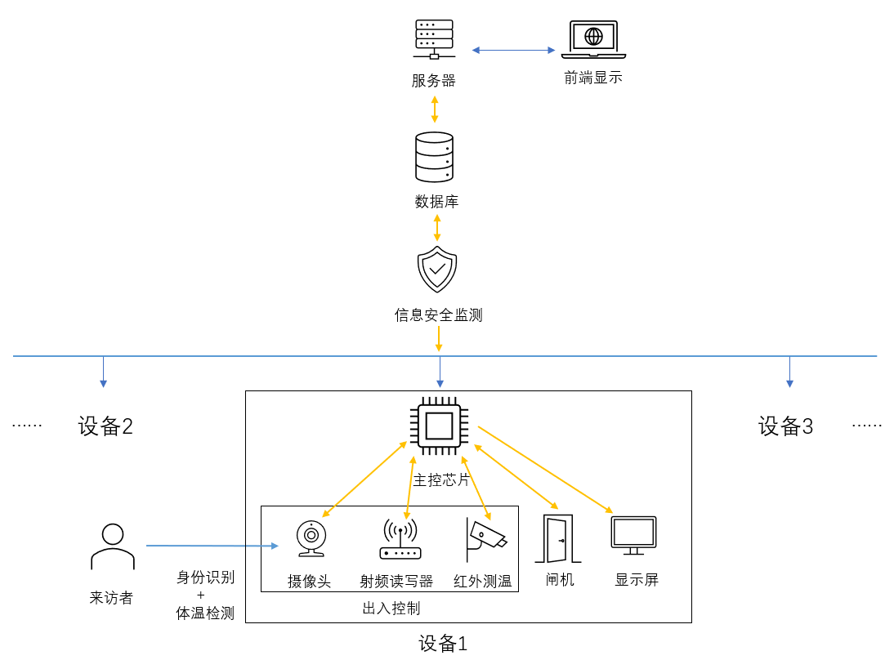总体架构从上至下主要包含以下三部分，如图1所示：主控层、通讯层、设备层。主控层主要包括数据处理中心、数据库和前端显示，完成数据的处理、统计和可视化；通讯层主要包括阿里云；设备层主要包括主控芯片、身份识别、闸机控制、平板显示（Raspberry）为控制端，在出入控制方面，采用外接摄像头，射频读写器和红外测温传感器，当来访者通过时，通过摄像头进行人脸识别或通过身份识别卡进行刷卡验证，并采取认证的同时进行红外体温检测，当体温正常且身份验证通过时，闸机打开，人员通过，否则进行报警处理，并将实时数据经过信息安全检测步骤后，发送给数据库，达到数据交互目的；当通过页面登录前端页面时，服务器请数据库，获取终端信息，并实时展示到客户端，达到数据可视化的目的。

图 1 总体思路设计

1. **终端控制设备设计**

终端控制设备分为测温模块，识别模块和闸机模块，通过测温，识别和闸机模块的相互调用实现在本地动态调用实现协同工作，协同工作流程图如图2所示。

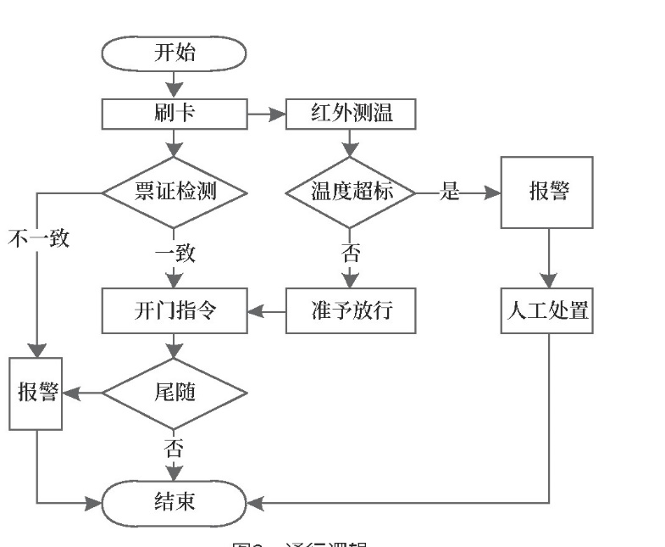

图 2 终端控制设备工作流程图

1. **测温模块的设计**

在红外测温传感器选用阶段，拟选用了测量范围较长，结果较准的MLX90614作为红外测温传感器，主要的过程是通过红外测温传感器的引脚和树莓派中支持I2C的接口相连，实现通信。

1. **识别模块的设计**

识别模块主要靠外接的摄像头获取外部图像信息，在软件上采用了Python的OpenCV库进行摄像头的调用和对图像的处理，使用了TensorFlow作为识别框架，在整体上和测温模块进行联通，主要表现为当识别出人脸的时候，测温模块开始工作，达到节省能源的作用。

1. **闸机模块的设计**

闸机模块主要选用了步进电机和ULN2003步进电机驱动板作为闸机的硬件，辅以整体算法，实现在识别到数据库存储的人脸并且测得的体温正常时，闸机打开，否则闸机关闭。

1. **数据管理中心的设计**

数据管理中心包括前端的设计以及对数据库中的数据表的设计，数据管理中心主要通过前端对数据库字段的轮询读取来秒级更新前端显示的数据，数据库则由主控机对相应字段进行修改。

1. **前端界面设计**

前端页面分为主页面设计，设备管理界面设计，人脸信息库管理界面设计，通过多页面协同展示，达到各个信息的显示的效果。

1. **主界面设计**

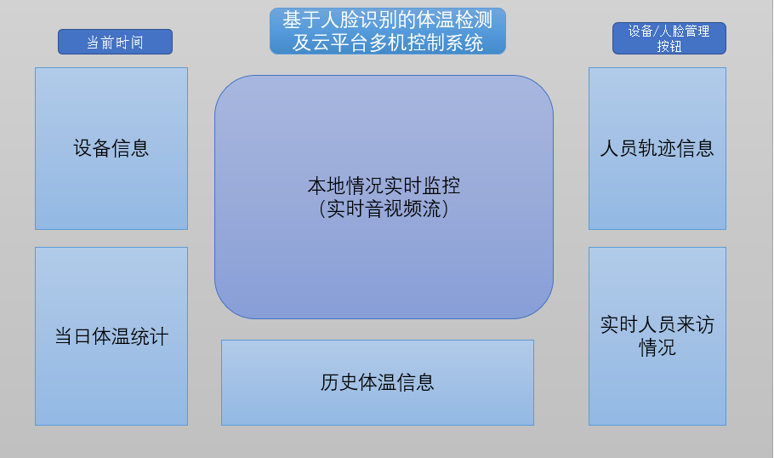主界面主要展示每天的详细信息，包含人员每日流动信息，实时体温检测信息，历史人员信息和人员轨迹信息。主页面中可以查询来访人员的轨迹和体温信息。主界面设计如图3所示。

图 3 主界面设计

1. **设备管理界面设计**

设备管理界面可以对所有管理区域中已注册设备进行增删改查的操作，可以对存在的设备进行详细信息的修改和指定信息的查询，通过设备管理界面可进入指定设备的主界面显示平台。达到对多个终端进行操作控制的效果。

1. **人脸信息库管理界面设计**

人脸信息库界面可对已录入的人脸信息进行增改，并可通过该页面通过实时录入和照片录入等多种方式进行人脸信息库的录入。

1. **数据库设计**

数据库可进行数据的统计和处理，本系统采用多表协作的方式进行设计，分别包括各人员信息表，设备表和人脸信息表，通过对数据表的设计，达到对各个设备和人员信息准确统计的效果。

1. **人员信息表设计**

人员信息表中存放各设备人员流动信息，来访人员体温信息和来访时间等信息，通过对人员信息表的设计，达到准确统计来访人员信息的作用，并通过来访者在各个设备间的时间戳不同，可对来访者的轨迹进行定位。

1. **设备信息表设计**

设备表中存放指定区域内各个已激活终端信息，其中包含唯一识别码，详细信息，以及设备注册时间等信息。通过对设备表的设计，可达到多机控制的效果。

1. **人脸信息表设计**

人脸信息表中存放以录入的人脸库信息，包括人脸库索引的文件夹信息和录入时间等信息，通过对人脸信息表的设计，终端可通过读取数据表的形式索引相应人脸信息库文件夹信息，达到人脸库精确且实时同步的效果。

# 三、系统展示

## （一）系统实现



图 4登录界面

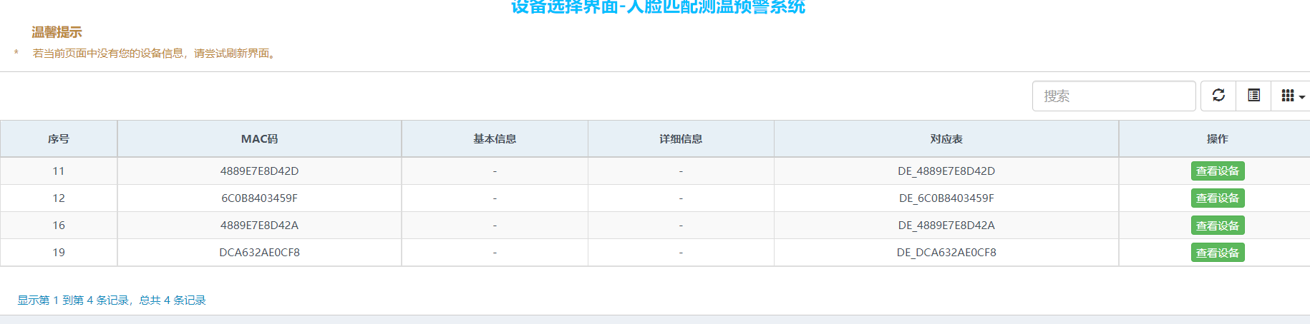

图7 设备选择界面

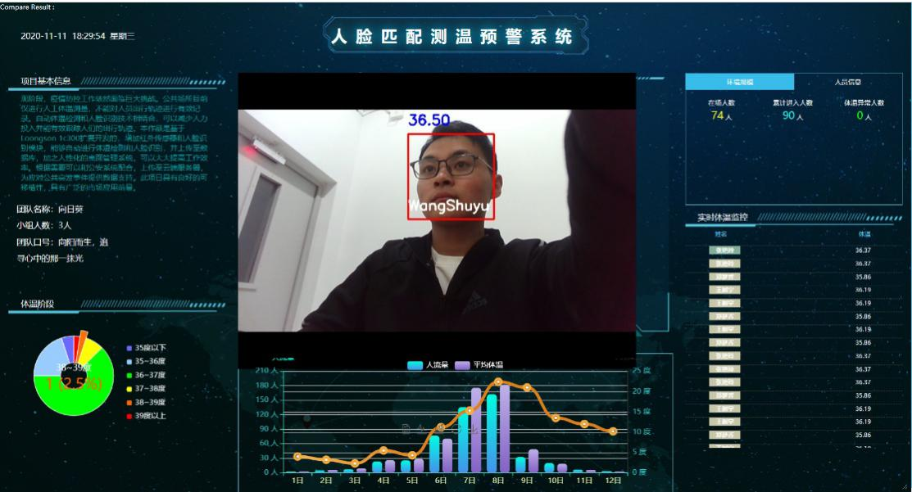

图 5 主页面

## （二）硬件设计与制作

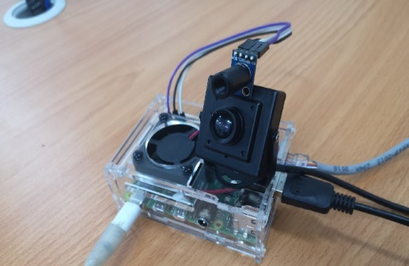

图8硬件电路设计

# 四、系统调试

## （一）设备数据库设计与调试

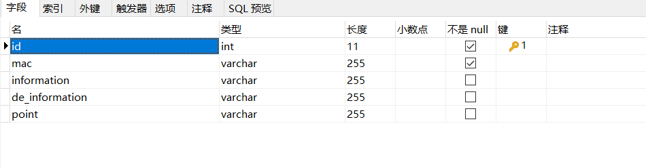

图10设备数据调试图

## （二）人员数据库设计与调试

该电路在调试的过程中并没有成功，不知道蜂鸣器的原理。

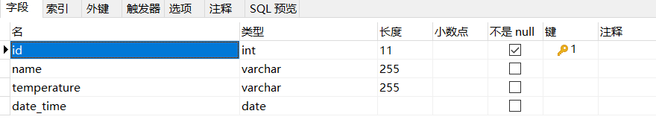

图11人员数据库设计与调试图

## （三）人脸识别和体温检测调试与校准

1、人脸识别和体温检测准确率曲线如图所示

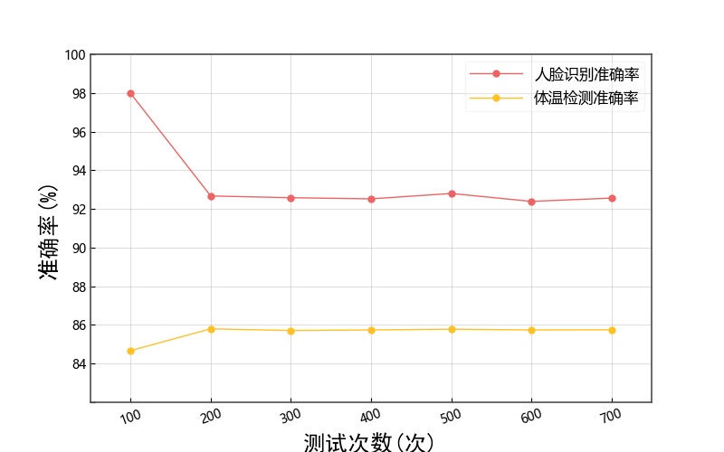

图12 人脸识别体温检测准确率

# 发现的问题、排除方法和改进措施总结

为了应对体温异常的来访者进入封闭环境，减少人力物力的消耗，掌握人员的行为轨迹，和方便对各个设备人流量和体温情况的统计分析是本项目拟解决的实际问题。

人脸识别技术，实时音视频流技术以及信息通信技术是本项目开发过程中拟解决的技术问题。

缺少硬件平台以及系统内硬件外设元器件。对于硬件之间的通信实践缺少很好的练习，通过网上查找资料来解决。

缺少外观设计等实用性设计知识，通过老师指导和查阅资料解决。

# 结论

1. 人脸识别的使用，网页端的设计和通信协议的使用。

2. 熟悉Linux系统的使用和Python及第三方库的使用。

3. 熟悉MYSQL数据库的使用和进行数据表的设计

4. 熟悉模电，数电和电路分析知识

5．学习了单片机和嵌入式，了解常用传感器以及树莓派4B的使用

6.实现来访者进入时自动进行体温检测和身份识别，通过之后方可进入。

7.实现通过多机控制达到通后台数据处理能够对人员的行为轨迹进行统计和展示。

8.实现通过前端展示界面，能够将处理后的人流量和体温统计信息进行展示。

9.在数据处理中心受到一定程度的垃圾请求时，能够自动进行将攻击者的IP进行封锁处理。

10.在测得的体温信息为异常时，进行报警处理，并以短信的方式报告给管理员。